Муниципальное бюджетное дошкольное
образовательное учреждение
Чановский детский сад №2
Чановского района Новосибирской области

НОД по теме:
«Путешествие в подводный мир»

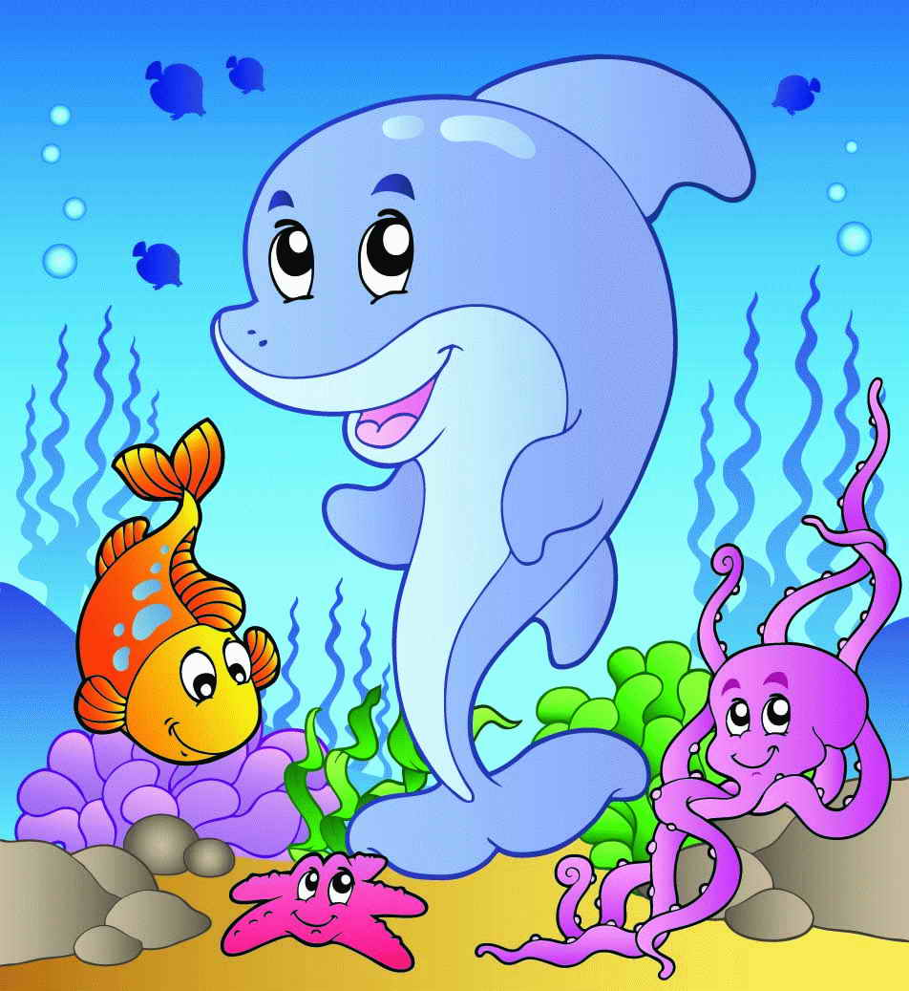

Воспитатель: Непостаева Наталья Анатольевна

Тема: «Путешествие в подводный мир»

Цель: обогащение активного словаря; развитие связной, грамматически правильной диалогической речи.

Программное содержание:

образовательные:
расширять и углублять знания детей о море и его обитателях;

развивающие:
совершенствовать навыки словообразования;
развивать артикуляционную моторику, речевое дыхание;
активизировать мышление, внимание, память, воображение;

воспитательные:
воспитывать познавательный и природоохранный интерес к представителям морской фауны;

Возраст детей: 6 лет

Предварительная работа:
1. Беседа на тему: «Океаны и моря».
2. Рассматривание и изучение картинок «Обитатели океана», «Рыбы морские и пресноводные».
3. Чтение «Морских сказок» С. Сахарова, рассказа «Добрая раковина» С. Воронина.
4. Разучивание пальчиковой гимнастики «Подводный мир».
5. Рассматривание глобуса

Словарная работа: батискаф, акваланг

Материалы и оборудование:
глобус; письмо; презентация «Путешествие в подводный мир»; объемные изображения обитателей морей и океанов; плоскостные изображения обитателей животных морей и океанов на «липучках»; мелкие камушки; рыбка; голубое полотно с изображением моря.

Ход деятельности

Воспитатель: Ребята, я сегодня получила по почте письмо. Это письмо прислали жители одного маленького острова, который находится в океане. А что такое океан?
(Ответы детей)
Океан – это водный покров Земли, окружающий материки и острова.

Воспитатель: А как выглядит остров?
(Ответы детей)
Остров – это часть суши, окруженная водой со всех сторон.

Воспитатель: Давайте найдем на глобусе острова.
(Работа с глобусом)

Воспитатель: Ну, так вот, жители этого острова занимаются рыболовством, но вот уже много лет они не могут ловить рыбу, потому что её не видно у берегов. Что – то, видимо, случилось. Если рыба не появится в районе этого острова, то жители погибнут от голода. Вы хотите им помочь?

Воспитатель: Тогда нам нужно заселить часть океана рыбой и другими морскими обитателями. А для этого нужно отправиться в подводное путешествие. Согласны?

Воспитатель: Ребята, все моря и океаны очень глубоки. Даже самая высокая гора и та скрылась бы в соленой пучине. Представьте, что мы оказались на берегу моря. Садитесь прямо на песок. (Дети садятся на ковер)
Слайд №1 (Приложение 1)

Воспитатель: Что мы слышим, сидя на берегу моря или океана?
Дети: Шум ветра, шум прибоя, крик чаек, плеск рыб.

Воспитатель: Ребята, а на чем можно отправиться в путешествие?
(ответы детей)

Воспитатель: А, как вы думаете с помощью чего можно опуститься на морское дно?
(ответы детей)

Воспитатель: Правильно, а еще на дно морское можно опуститься с помощью батискафа. (Показываю изображение батискафа)
(Слайд №2)
Повторите, пожалуйста. Батискаф - это такой большой подводный аппарат с иллюминаторами, внутри у него много разных приборов, чтобы наблюдать за морской жизнью.
Воспитатель: В первое подводное путешествие лучше плыть всем вместе. Нам предстоит узнать и увидеть море, его подводных обитателей, богатства морского дна. Пассажиры, занять места. Готовы к погружению? На счёт «три» погружаемся (дети считают до трёх). Мы погрузились не глубоко и находимся на самом верхнем этаже подводного мира. Здесь светло и тепло, так как этот этаж освещает и согревает солнце. Смотрите, справа по борту плывёт чудо-великан.
Через море – океан
Плывет чудо – великан,
Пряча ус во рту,
Растянулся на версту. (кит)
(Слайд 3).
- Послушайте, как поет кит.
(Слайд 4).

Дыхательная гимнастика.
«Кит дышит». Вдыхаем через нос, выдыхаем через рот (3раза)
- Ребята, смотрите, мелькнуло еще одно морское животное.
С моряками был он дружен,
Чем доныне знаменит.
Из морских зверей кому же
В мире памятник открыт?
(Дельфин)
(Слайд 5).

Артикуляционная гимнастика.
«Дельфин плещется». Поднимание и опускание кончика языка (к верхней губе и к нижней губе).

Воспитатель: Ребята, а сейчас давайте поиграем в игру «Хлопни в ладоши, когда услышишь звук [л] в слове».
Слова: рыбы, кит, лодка, море, водолаз, акула, осьминог, плавник, черепаха, скат, рыболов, медуза, конек.

Воспитатель: Что-то задержались мы на верхнем этаже. Мы опускаемся поглубже. Здесь уже темнее и вода стала прохладнее. Как вы думаете, почему?
Дети: Солнечные лучи сюда пробираются с трудом.

Воспитатель: Ой, кто же это плывёт?
Хищная большая рыба налетела словно глыба.
Мигом жертву заглотнула ненасытная… (акула).
(Показ изображения акулы слайд 6).

Воспитатель: Чем питается акула?
Дети: Рыбами, морскими животными.

Воспитатель: Акулы могут напасть на человека?
Дети: Да.

Воспитатель: Давайте уплывём подальше от этой опасной рыбы. Погружение продолжается. Вот мы и оказались на морском дне.
(Слайд 7)
Пальчиковая гимнастика
«Подводный мир»
Посмотри скорей вокруг! Делают ладошку у лба «козырьком»
Что ты видишь, милый друг? Приставляют пальцы колечками у
глаз.
Здесь прозрачная вода. Разводят ладони в стороны
Плывёт морской конёк сюда. Волнообразные движении ладонями
вперёд
Вот медуза, вот кальмар. Опущенные вниз ладони обеих рук в
форме шапочки двигаются навстречу
А вот это – рыба шар. Соединить пальцы обеих рук в
форме шара.
А вот, расправив восемь ног, Показывают тыльную сторону обеих
ладоней и перемещают их вверх,
Гостей встречает осьминог.

Воспитатель: Давайте посмотрим, кого еще можно встретить в морях и океанах.
(Показ слайдов с изображениями морского конька, медузы, кальмара, рыбы шар, осьминога… слайды 8-18)

Воспитатель: Какие зелёные водоросли, ой, я что-то заметила среди них. Кто это?
Дети: Рыба.

Воспитатель: Давайте поиграем с рыбкой.
Игра называется «Вопросы - ответы». Передаём её друг другу, отвечая на мои вопросы.
(Дети становятся в круг и отвечают на вопросы, передавая друг другу рыбку.)
Игра «Без чего не бывает рыбы? ».
Ребята, скажите, без чего не бывает рыбы?
Дети отвечают: «Не бывает рыбы без головы (жабр, плавников, чешуи, глаз, рта)».
- Сможем ли мы дышать под водой?
Дети: Нет. У человека нет жабр.

Воспитатель: Как же можно путешествовать по морскому дну?
Дети: Надеть акваланги, водолазные костюмы (показ изображения человека в водолазном костюме с аквалангом слайд 19).

Воспитатель: Итак, надеваем акваланги и водолазные костюмы (дети имитируют надевание костюмов). Выходим в море.
Подвижная игра «Море волнуется»
Воспитатель: Полюбовались мы морским дном, познакомились с морскими обитателями. А сейчас мы в костюмах водолаза опустимся на самое дно, там темно и исследуем его уже на ощупь (приглашаю детей к большому куску ткани, лежащему на ковре. Под тканью спрятаны обитатели морей и океанов — объемные изображения животных. Предлагаю сесть вокруг куска ткани.)

Воспитатель: А сейчас новая интересная игра «Узнай по контуру». Опустите руки «под воду», которую изображает эта ткань, отыщите морских животных и, ощупывая их, попробуйте узнать. (Дети просовывают руки под ткань, находят морских животных, ощупывают их и называют морское животное, не вынимая из-под ткани, после ответа достают и проверяют правильность выполненного задания.)
Игра «Назови ласково» (с мячиком).
Воспитатель, называя слово, бросает ребёнку мячик. Ребёнок, возвращая мячик, называет это слово ласково.
Медуза – медузочка, медузонька . Рыба – рыбка, рыбонька….
Черепаха – черепашка. Акула – акулочка.
Дельфин – дельфинчик. Осьминог – осьминожек.
Плавник – плавничок. Хвост – хвостик…
Песок – песочек. Камень – камешек.

Воспитатель: Молодцы вы меня очень порадовали, настоящие исследователи, но нам пора возвращаться на корабль, снимаем костюмы (имитируют снятие костюмов).
Экспериментирование. Два баночки с грязной и чистой водой.
Воспитатель: Что в баночках? Какая она? Бросьте камушки в воду. В какой воде камушек видно лучше? Как вы думаете, в какой воде рыбки жить не смогут? Что нужно делать, чтобы вода была чистая?

Воспитатель: Вот мы и добрались до острова. Посмотрите, океан вокруг острова и совсем нет рыб. А что есть? Давай те рассмотрим камушки. Какие они? А теперь заселим океан рыбой. (Дети берут по одной рыбке на «липучке», говорят название и то, что они про нее знают. Затем прилепляют рыбу на ткань-океан)
Золотая рыбка (исполнение желаний)
Возвращаемся в группу.

Воспитатель: Мы с вами узнали много нового, интересного, и чтобы закрепить наши знания, я предлагаю вам поиграть в игру «Угадай-ка».
Вопросы:
1. Без чего не бывает океана? (без воды)
2. Какое самое большое животное в океане? (синий кит)
3. У какой рыбы оба глаза на одной стороне? (у камбалы)
4. У кого рот на брюхе? (у акулы)
6. На каком коньке нельзя покататься? (на морском)
7. Человек, который работает под водой в специальном костюме? (водолаз)

Рефлексия
Воспитатель: Вы очень хорошо занимались, старались. Справились со всеми заданиями. Что вам понравилось на занятии? Какие трудности испытывали? Занятие закончено.

Литература:
1.В.В.Гербова «Развитие речи в детском саду» подготовительная к школе группа.
2. Детская энциклопедия. Животные. «Я познаю мир».
Интернет ресурсы:
yandex.ru/images
http://blog.dohcolonoc.ru/entry/zanyatiya/puteshestvie-na-morskoe-dno.html
http://www.prodlenka.org/index.php
http://dou99.rybadm.ru/DswMedia/zanyatienadnemorskom.doc
http://vkdlmsk2.my-hit.me/aHR0cDovL2NzNTIxMjA2LnZrLm1lL3UzMzMwOTYxOC9hdWRpb3MvMjQ4OTQyNDJlNjM2L
http://file.xmusik.me/mp3/54613986/
http://vkdlmsk2.my-hit.me/aHR0cDovL2NzNjExOTIzLnZrLm1lL3UzMjM4MTY2MTAvYXVkaW

Методические рекомендации.
Своевременное формирование речи важно для всестороннего воспитания и развития детей, поэтому является важнейшей задачей дошкольных учреждений, предпосылкой овладения грамотой и успешного обучения в школе. Четкие представления о предметах и достаточные знания об окружающем мире делают речь ребенка содержательной.
Познавательное занятие "Путешествие в подводный мир", позволяет расширить представление детей об окружающем мире. Оно составлено с использованием опытов с водой, что позволяет дошкольником познакомиться с ее свойствами. Многогранный подводный мир и сегодня остается малоизученным. Известно, что под водой обитает большое количество редких и удивительных существ. В глубинах морей и океанов, существует свой, несравнимый ни с чем, удивительный, и не похожий на тот, что окружает нас с вами подводный мир. В подводном мире свои правила и условия для выживания. Но помимо всех опасностей этот мир затаил в себе удивительную красоту и свою уникальность, какую не найти на суше, и ни где либо ещё.
Игровое занятие позволяет детям не только активно познавать окружающий мир, накапливать жизненный опыт общения, взаимодействия и взаимопонимания, учиться жить в ладу с самим собой и окружающими, но и способствует расширению словаря ребенка.
По ходу занятия проводятся артикуляционная, дыхательная гимнастики. Используется наглядно-дидактический и игровой материал, изготовленный педагогом.
На занятии закрепили представления о рыбах, их типичном строении – форма тела, плавники, хвост и т.д., назначении частей тела. Закрепили понятие: хищные рыбы, морские рыбы. Расширился словарный запас детей по теме «Подводный мир».
На занятии дети учились образовывать уменьшительно-ласкательную форму существительных: медуза – медузочка, медузонька. Рыба – рыбка, рыбонька….
Совершенствовали мелкую моторику рук: пальчиковая гимнастика. Угадывали рыб по контуру, развивали образное мышление.
Электронное сопровождение занятия: презентация слайдов о подводном мире.
Занятие рассчитано на 25-30 минут.

